
MANUAL DE ORIENTAÇÕES –VALIDAÇÃO DE DOCUMENTOS RELACIONADOS A FUNCIONÁRIOS.

PORTAL
DE
TERCEIROS
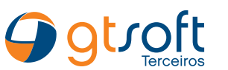

Este manual tem como objetivo a padronização na validação dos documentos.

Equipe GT3 – Consultoria e Assessoria em Gestão Empresarial Ltda

Sumário
FOTO 3X4 4
FICHA REGISTRO DO EMPREGADO 4
FICHA REGISTRO DO EMPREGADO TEMPORÁRIA 5
CONTRATO DE TRABALHO TEMPORÁRIO – 2022 6
Alimentar 6
ASO - ATESTADO DE SAÚDE OCUPACIONAL 6
EPI - FICHA DE ENTREGA DE EQUIP PROTEÇÃO INDIVIDUAL 8
Alimentar 9
CNH (CARTEIRA NACIONAL DE HABILITAÇÃO) 9
CERTIFICADO DE FORMAÇÃO TÉCNICA OU SUPERIOR 10
TREINAMENTOS DE NR’s 11
AUTORIZAÇÃO PARA MOVIMENTAR VEÍCULOS – (MARCOPOLO, CIFERAL e VOLARE) 12
CERTIFICADO FORMACAO/RECICLAGEM VIGILANTE - 200H – BIENAL 12
NOTIFICAÇÃO - NC XX PESSOA (MARCOPOLO, CIFERAL e VOLARE). 14
NOTIFICAÇÃO - NC XX PESSOA ACIDENTE (MARCOPOLO, CIFERAL e VOLARE). 14
Exemplo - 1 14
Exemplo – 2 15
PROCURAÇÃO PÚBLICA – REPRESENTANTE LEGAL DA EMPRESA 15
INTEGRAÇÃO DE TERCEIROS A DISTÂNCIA EAD 16
INTEGRAÇÃO DE TERCEIROS A DISTÂNCIA CIFERAL EAD 16
DECLARAÇÃO DE TREINAMENTO IN - LIMPEZA TÉCNICA DE CABINES (MARCOPOLO) 17
DECLARAÇÃO DE TREINAMENTO APR – (MARCOPOLO, CIFERAL e VOLARE) 18
ORDEM DE SERVIÇO – Grupo IMEC 19
DECLARAÇÃO DE TREINAMENTO APR – Jungheinrich 19
Docs pessoais - Jungheinrich 20
Ordem de Serviço – Jungheinrich 20
Termo de integração – Jungheinrich 21
TERMO OPÇÃO VALE TRANSPORTE – Jungheinrich 21
COMPRA VT - RECARGA VALE TRANSPORTE – Jungheinrich 22
Carteira de vacinação – Refrisul 22
CARTA BLASTER 22
CURSO DE CONDUTORES TRANSPORTE COLETIVO 23
ESTATUTO SOCIAL / ATA DE ADMISSAO COOPERATIVA 23
Docs pessoais 24
Refrisul 24
Mebrafe 24
53 CARTÃO PONTO 25
CERTIFICADO DE QUALIFICAÇÃO DE BOMBEIRO CIVIL 26
RPA - RECIBO DE PAGAMENTO AUTONOMO 27
RECIBO DE PAGAMENTO – (HOLERITE + COMPROVANTE DE PAG) 27
CONTRATO DE PRESTACAO SERVICOS AUTONOMO 28
Ordem de Serviço Alimentar e Refrisul 29
Política de Segurança da Informação (MARCOPOLO, CIFERAL e VOLARE) 30
Qualificação de Segurança - Atividades em Veículos Elétricos – ÚNICO 31
TERMO AUTORIZACAO CAMARA FRIA - INFORMADA 31
TERMO DE PROIBICAO CAMARA FRIA – ÚNICO 33
TERMO DE RESPONSABILIDADE (GPF) 33
CONTRATO DE TRABALHO EFETIVO (CLT) 35
COMPROVANTE PAGAMENTO DE FÉRIAS 36
FGTS EXTRATO ANALITICO TRABALHADOR 36
CARTEIRA NACIONAL DE VIGILANTE - 5 A 37
CONTRATO DE TRABALHO EFETIVO (CLT) - Woodbridge 37
Ordem de serviço Mebrafe 37
DOCS RESCISÓRIOS 38
INTEGRAÇÃO BRINOX 40
TERMO DE TREINAMENTO OEA - SEMESTRAL 41
Apólice de Seguros Alimentar 42
Termo de Adesão ao plano de Saúde 43
Acordo individual de trabalho 45
Bertolini BSA 47
Foto 47
CTPS 47
Cópia CPF + RG (colorida e legível) 47
ASO 47
Carteira de vacinação 47
EPI 47
NRs 47
NR 11 – Guincho 47
Curso NR 34 - Capacitação em Soldagem 48
NR 01 - Ordem de serviço individual 48
Definições Grupo Prato Feito 49
Declaração Treinamento Integração Tabone 51
Definições PLS 52

FOTO 3X4

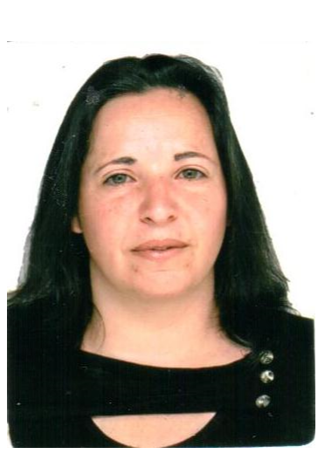

- Verificar se é uma foto legível com possibilidade de identificação da pessoa – Em JPEG ou GIF ou PNG ou PDF para confecção de crachá
Fundo da foto lisa, de preferência fundo branco, para uma eventual emissão de crachás.
  - Se possível, comparar com a foto da ficha registro
- PERIODICIDADE – ÚNICA

FICHA REGISTRO DO EMPREGADO

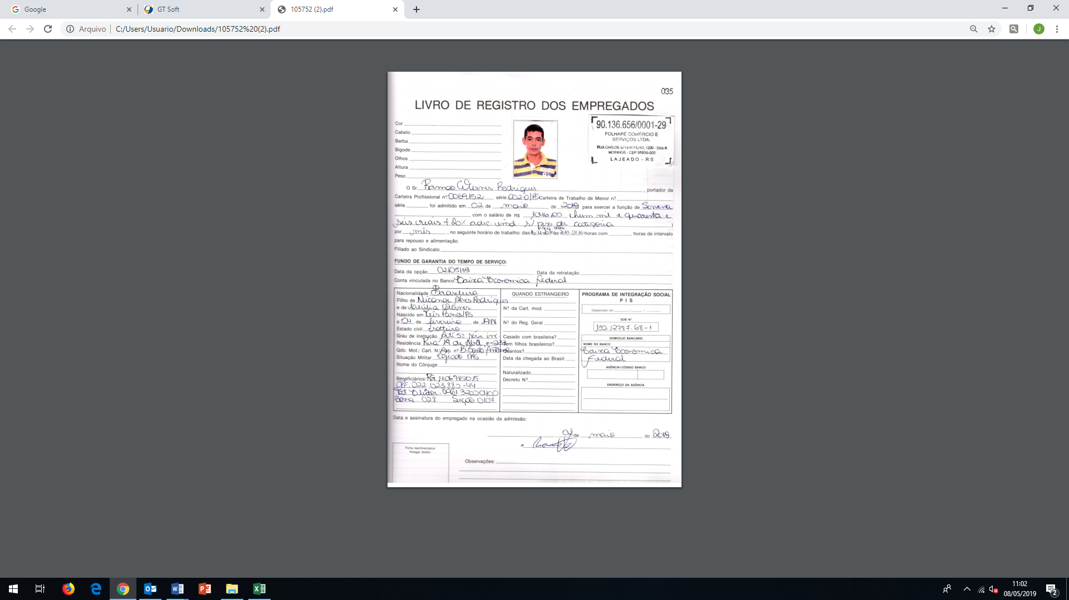
- Verificar se a função do funcionário na ficha registro: está descrita no PGR e se condiz com a função que ele foi cadastrado no portal de terceiros
  - Precisa postar ficha registro original mais a atualização quando houver mudança de funções ou de estabelecimento, por exemplo
  - No caso de sócio proprietário, aceita-se neste requisito o contrato social ou CCMEI
- Verificar razão social e CNPJ (deve ser o mesmo número cadastrado no portal)
- Conferir nome do funcionário
- Atentar para data de admissão (GT0130)
- Sempre que possível, antes de aprovar ficha registro verificar a função no ASO, pois esse habitualmente está com a função atualizada.
- PERIODICIDADE – ÚNICA
- Se o funcionário for cadastrado com vínculo temporário, porém ele é efetivo (ou vice-versa), deves alterar o vínculo no cadastro dele, no GT0130
- O contrato temporário poderá ser aceito com assinatura digital

FICHA REGISTRO DO EMPREGADO TEMPORÁRIA

- Nome
- Assinatura
- Aprovar conforme validade do contrato temporário
- Se o funcionário for cadastrado com vínculo temporário, porém ele é efetivo (ou vice-versa), deves alterar o vínculo no cadastro dele, no GT0130

CONTRATO DE TRABALHO TEMPORÁRIO – 2022

- Nome
- Validade do contrato
- Assinatura

Alimentar

- Registro do empregado
- Manual do colaborador
- Modalidade de contratação
- Pagamentos (autorização de crédito - a ser incluída dentro deste item ainda, obrigatório para admissões de 01/12/22)
- Cartão de Ponto
- Recibo de pagamento (holerites)
- Vencimento de contrato
- Benefícios
- Assistência médica e odontológica
- Rescisão de contrato
- Experiência We Can BR
- Carteira de trabalho
- EPI’s e Uniformes
- Como contatar a We Can BR?
- Solicitação de vale transporte e outros (deve estar assinalado se é optante ou não)
- Acordo de compensação de horas
- Recibo de devolução CTPS
- Contrato de trabalho temporário
- Autorização para desconto em folha de pagamento (todos os itens devem estar assinalados)

- Todos devem estar assinados ou com a página de assinatura eletrônica anexada ao final do arquivo.

Obs: A unidade podes anexar o mesmo arquivo completo no campo da ficha registro também, sem necessidade de separar somente as páginas da ficha registro.

ASO - ATESTADO DE SAÚDE OCUPACIONAL

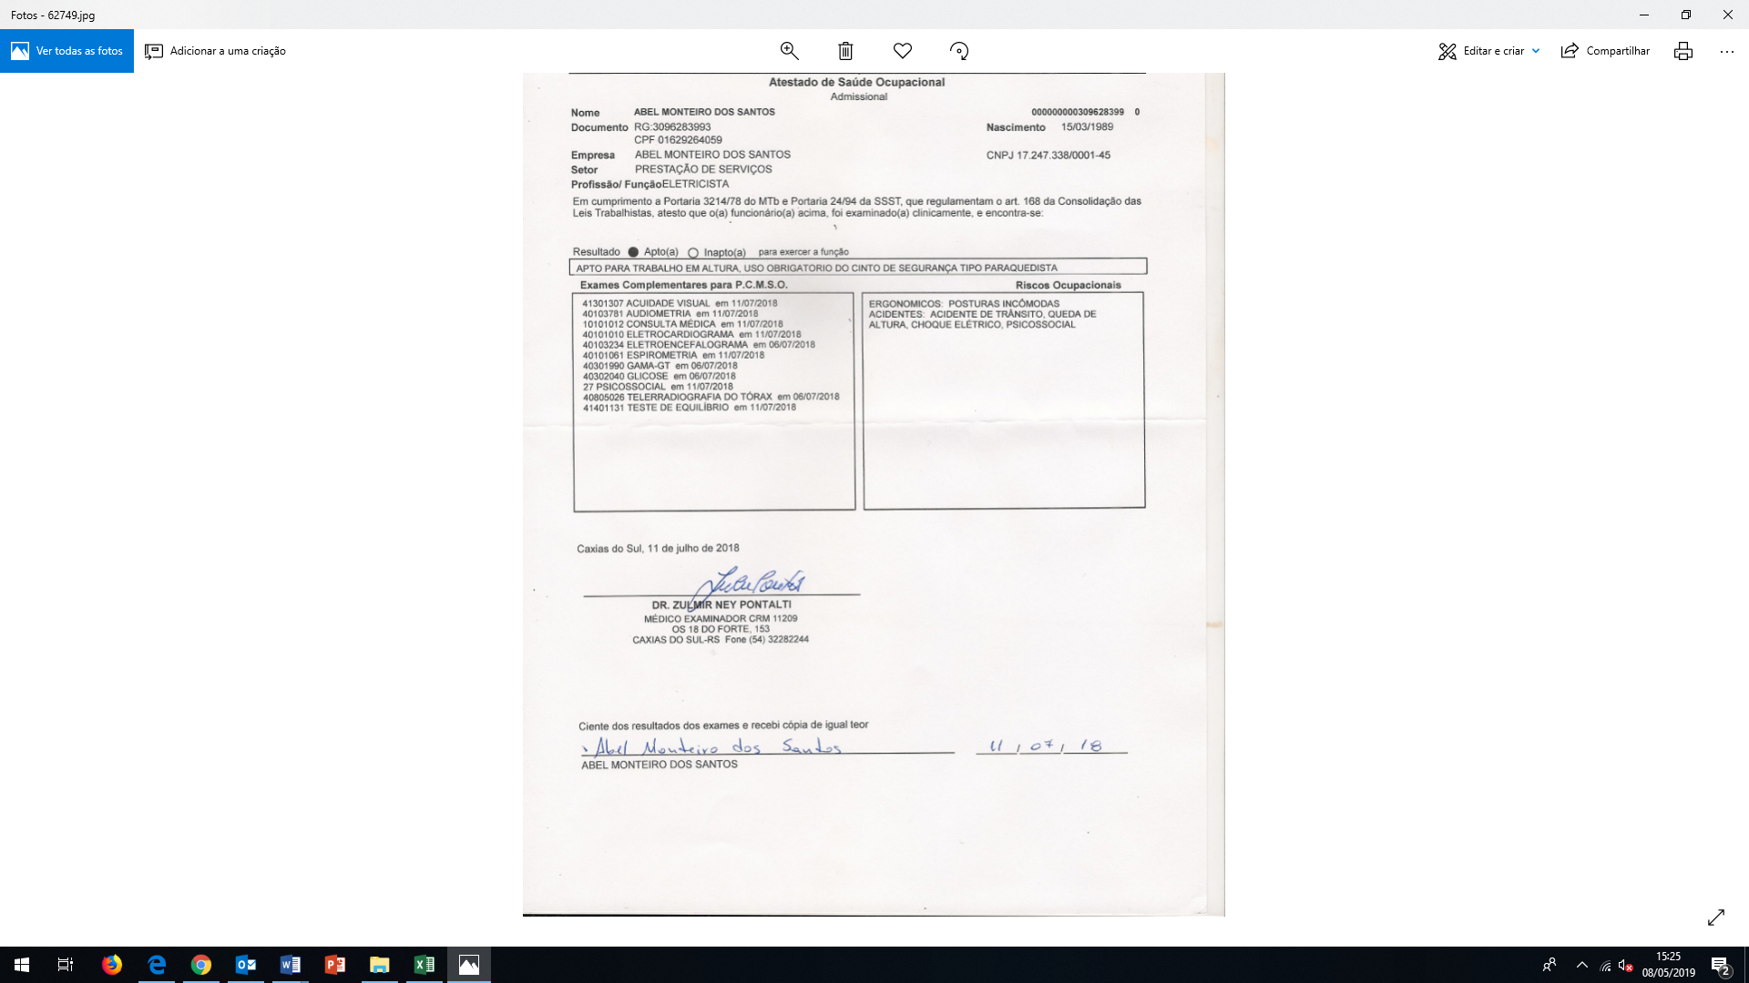

- O arquivo deve conter somente o ASO, não deve ter exames complementares.
- Conferir CNPJ e razão social
- Conferir o nome do funcionário
- Conferir a função: se corresponde a função da ficha registro, se condiz com a função cadastrada no portal e se consta no PCMSO
- Verificar PCMSO x ASO (relação Riscos X Exames) - de forma ampla não específica, pois no PCMSO e no ASO não é obrigatório indicar riscos mecânicos/acidentes, somente físicos/químicos e biológicos que representem risco nocivo, esse item somente irá gerar reprovação se houver indicação de riscos específicos no PCMSO e não existir nenhum no ASO – ex.: risco de altura, mas sem exames realizados.
- Conferir se o funcionário tem APTIDÃO para a função.
- Verificar se o documento está assinado pelo médico examinador e pelo funcionário
Data do portal é sempre a data do exame clínico ou data de liberação do ASO no campo emitido em do ASO, caso tenha duas datas ou dúvida no que está escrito na data, sempre optar pela menor interpretação de data.

- Conferir se está indicado o médico coordenador - quando obrigatória esta informação cf o PCMSO:
*Conferir Grau de risco 1 e 2 com até 25 funcionários não é obrigatória. Acima de 25 funcionários obrigatório indicar médico coordenador no PCMSO e no ASO.
*Conferir Grau de risco 3 e 4 com até 10 funcionários não é obrigatória. Acima de 10 funcionários obrigatório indicar médico coordenador no PCMSO e no ASO.
- PERIODICIDADE ANUAL
- Atentar para validação de ASOs periódicos – Se já existe a NR 35 para o funcionário, obrigatoriamente no ASO periódico deve existir a indicação de apto para trabalho em altura. Caso a empresa solicite a remoção da NR 35 para aprovação do ASO, deve-se ter a ciência do cliente antes da remoção.

- ASOs bienais serão validados por um ano inicialmente - a Periodicidade deve ser conferida na função dentro do PCMSO e se comprovado que é bienal deverá ser anexado novamente para validação por mais um ano.
- Sempre que identificado que a função irá executar atividade operacional no cliente, será necessário confirmar com o prestador e inserir o ASO, manter mesmo quando sócio da empresa.
- Para exclusão do requisito certificar-se que não há exposição a riscos operacionais junto com o prestador e com o cliente, visando autorização para remover esse requisito, habitualmente pode-se remover o requisito do sócio, pois não tem obrigação legal e não gera passivo, porém também não gera monitoramento de saúde, ou seja, antes de excluir solicitar que o terceiro comunique por e-mail visando ciência deste, e em caso de maiores dúvidas solicitar aprovação do cliente final visando prevenção.
Sempre que identificado que a função irá executar atividade de altura no cliente, será necessário confirmar com o prestador e inserir o requisito obrigatoriamente se inserir a NR 35 (item legal), mesmo quando sócio da empresa.

EPI - FICHA DE ENTREGA DE EQUIP PROTEÇÃO INDIVIDUAL

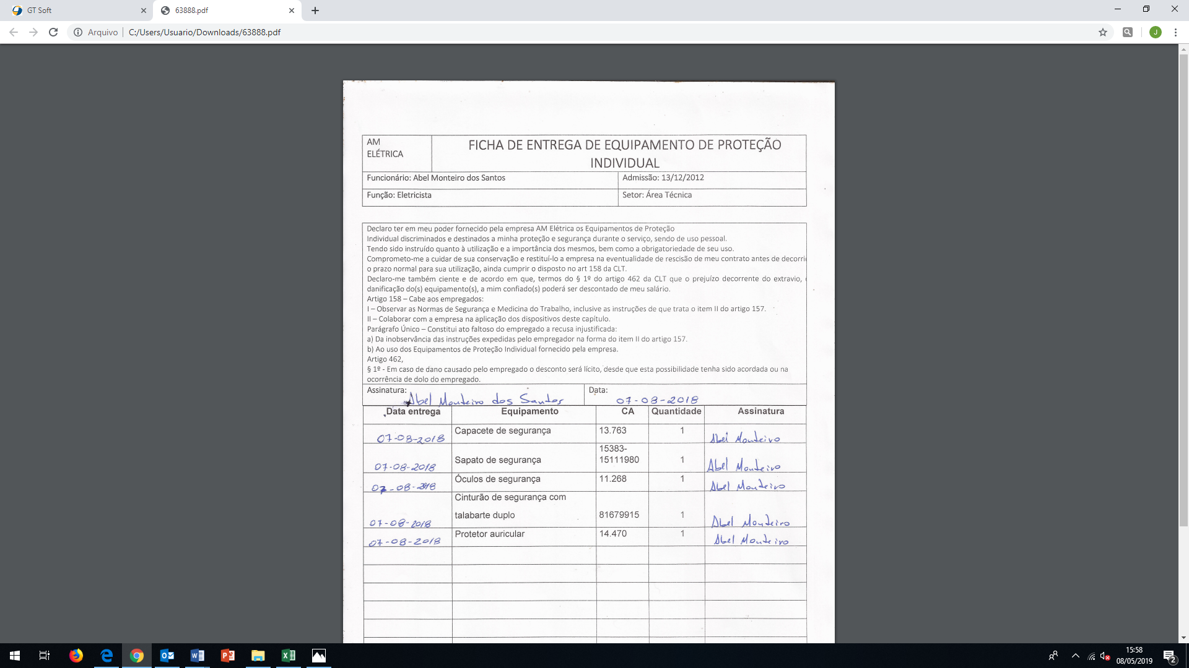

- Razão social
- Nome
- Verificar data de entrega dos equipamentos de proteção no formato dia/mês/ano
- Verificar se o documento está assinado tanto na declaração (caso tenha campo para assinar) de obrigações e sanções (cf NR 6) como nas entregas de cada um dos EPI’s (obrigatório)
- Verificar se está escrito o número do CA de cada equipamento (obrigatório constar no registro de entrega de EPI, porém entregas que não são EPI não é obrigatório constar CA)
- Verificar a descrição do equipamento
- Data de “Emitido Em” no portal é a data da última entrega do equipamento de proteção com CA assinada pelo funcionário.
- Sempre que identificado que a função irá executar atividade operacional no cliente, será necessário confirmar com o prestador e inserir o requisito, mesmo quando sócio da empresa.
- Para exclusão do requisito certificar-se que não há exposição a riscos operacionais junto com o prestador (ver função no PGR) e com o cliente, visando autorização para remover esse requisito.
- PERIODICIDADE ANUAL
- NR 35: verificar ficha de EPI, com o intuito de rever se há equipamentos para trabalho em altura na mesma.
Ex: cinto de segurança/ talabarte e capacete com jugular

Alimentar

- Validade de 60 dias com exceção das supervisoras de contrato, que possuem validade anual.

- Não é possível validar se a última entrega também tenha preenchida a data de devolução na mesma data.

- Algumas pessoas terão solicitação de mudar a ficha para anual, porém será informado na observação do Portal ou via e-mail.

CNH (CARTEIRA NACIONAL DE HABILITAÇÃO)

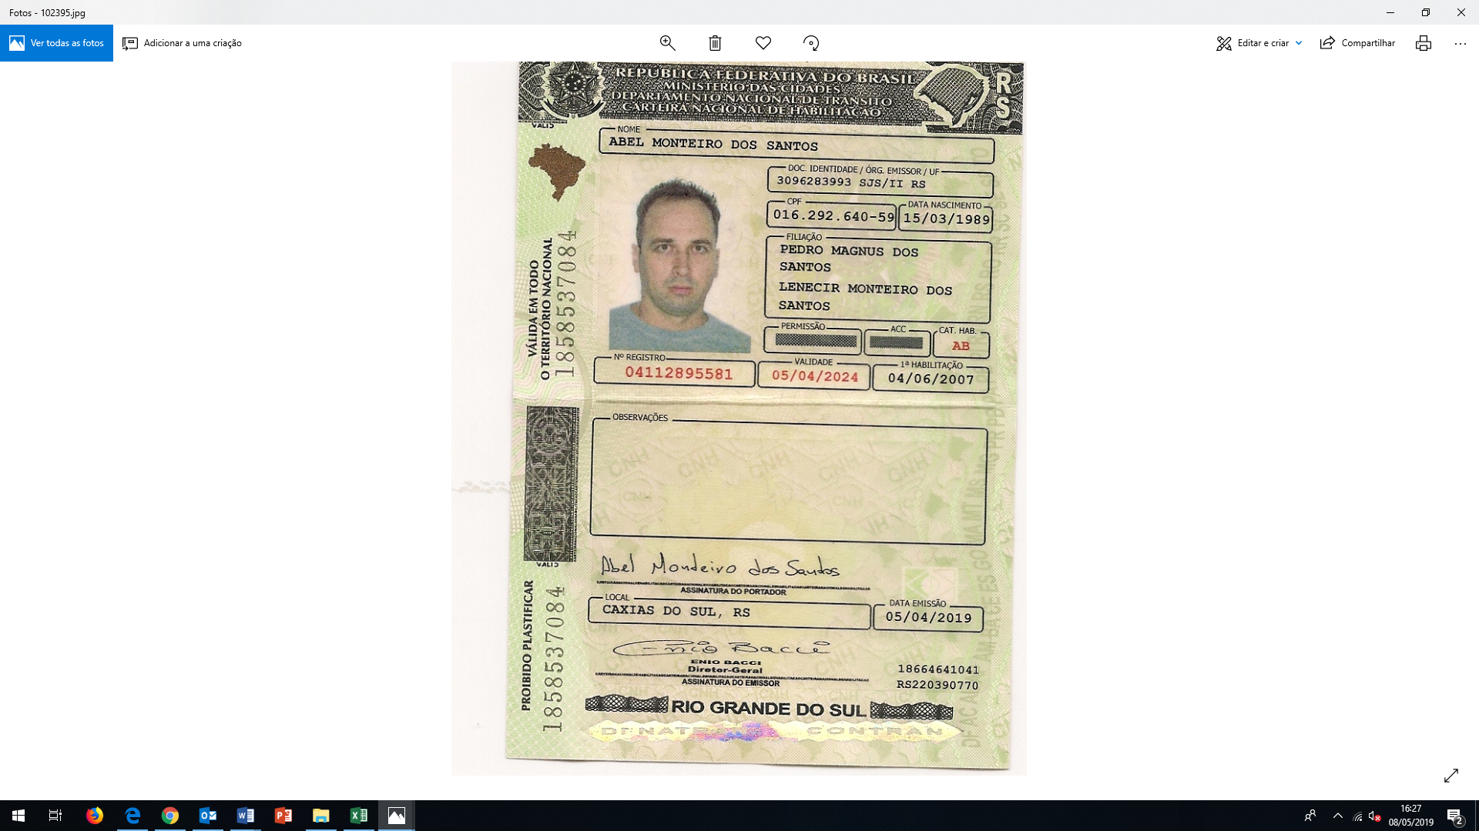

- Verificar nome do funcionário
- Verificar categoria (no caso dos motoristas, por exemplo, se condiz com a categoria informada na função do cadastro do portal)
- Verificar se está válida
  - CNH provisória – verificar com a contratante possibilidade
  - A validade pode ser prorrogada por 30 dias, conforme Detran, somente quando solicitado pelo prestador ou pelo cliente.
  - Sempre que identificado que a função irá executar atividade de dirigir no cliente, será necessário confirmar com o prestador e inserir o requisito, mesmo quando sócio da empresa.

CERTIFICADO DE FORMAÇÃO TÉCNICA OU SUPERIOR

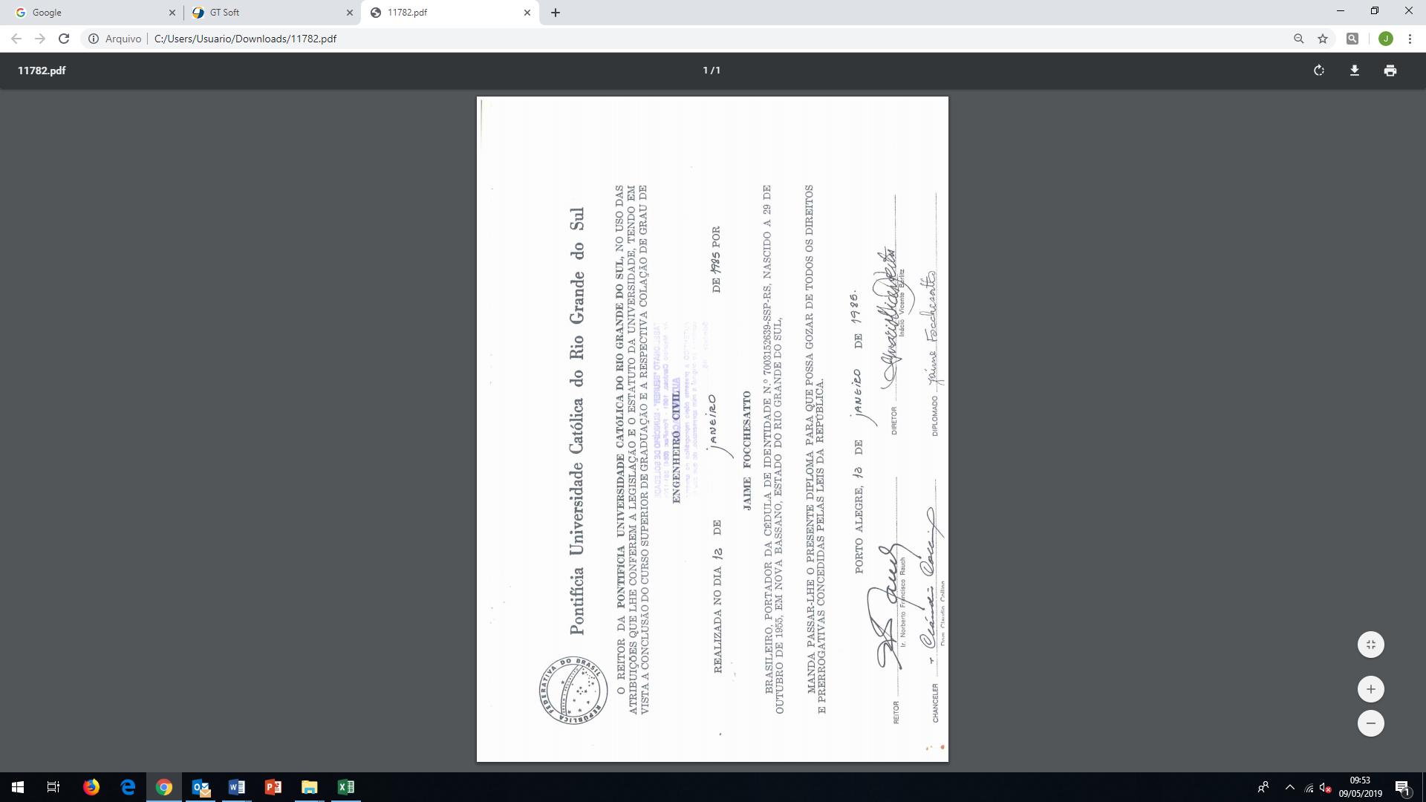

- Verificar se a certificação de qualificação faz referência a função ou atividade que está cadastrada ou informada no portal, de acordo com a ficha registro e/ou ASO e/ou informação da atividade da empresa.
- Verificar assinaturas dos envolvidos.
- Atentar para a carga horária e o conteúdo programático, podem ser variados, porém devem ter relação com a função da pessoa ou a atividade que a empresa irá executar.
- A qualificação pode ser realizada pela própria empresa terceira, porém se deve sugestionar sempre a execução por uma escola ou centro de treinamento com curso reconhecido pelo MEC, em caso de dúvidas tentar consultar a escola ou estabelecimento na Internet, quando continua dúvida deve-se questionar o cliente para auxiliar na aprovação/reprovação
- PERIODICIDADE ÚNICA

TREINAMENTOS DE NR’s
- Treinamento, formação, periodicidade, reciclagem e demais informações, confira tabela abaixo:

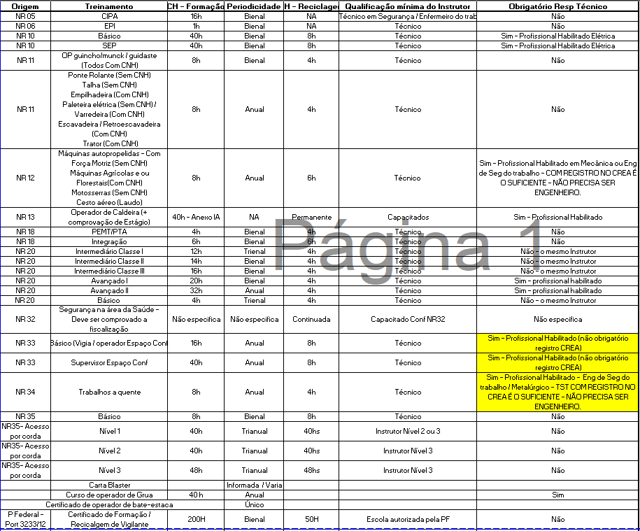

- Nome
- Tipo de curso
- Qualificação do instrutor
- Frente e verso (se todas informações estiverem na frente, incluindo conteúdo programático, verso não será necessário)
- Assinatura do aluno
- Assinatura do instrutor
- Data do último dia de treinamento deve ser a mesma do Portal

OBS:

- NR 10, NR 12, NR 19, NR 34 - Consultar crea do responsável téc

- NR 33: verificar ASO se possui aptidão para espaço confinado

- NR 35: verificar ASO se possui aptidão para altura e verificar ficha de EPI, com o intuito de rever se há equipamentos para trabalho em altura na mesma. Ex: cinto de segurança/ talabarte e capacete com jugular

AUTORIZAÇÃO PARA MOVIMENTAR VEÍCULOS – (MARCOPOLO, CIFERAL e VOLARE)
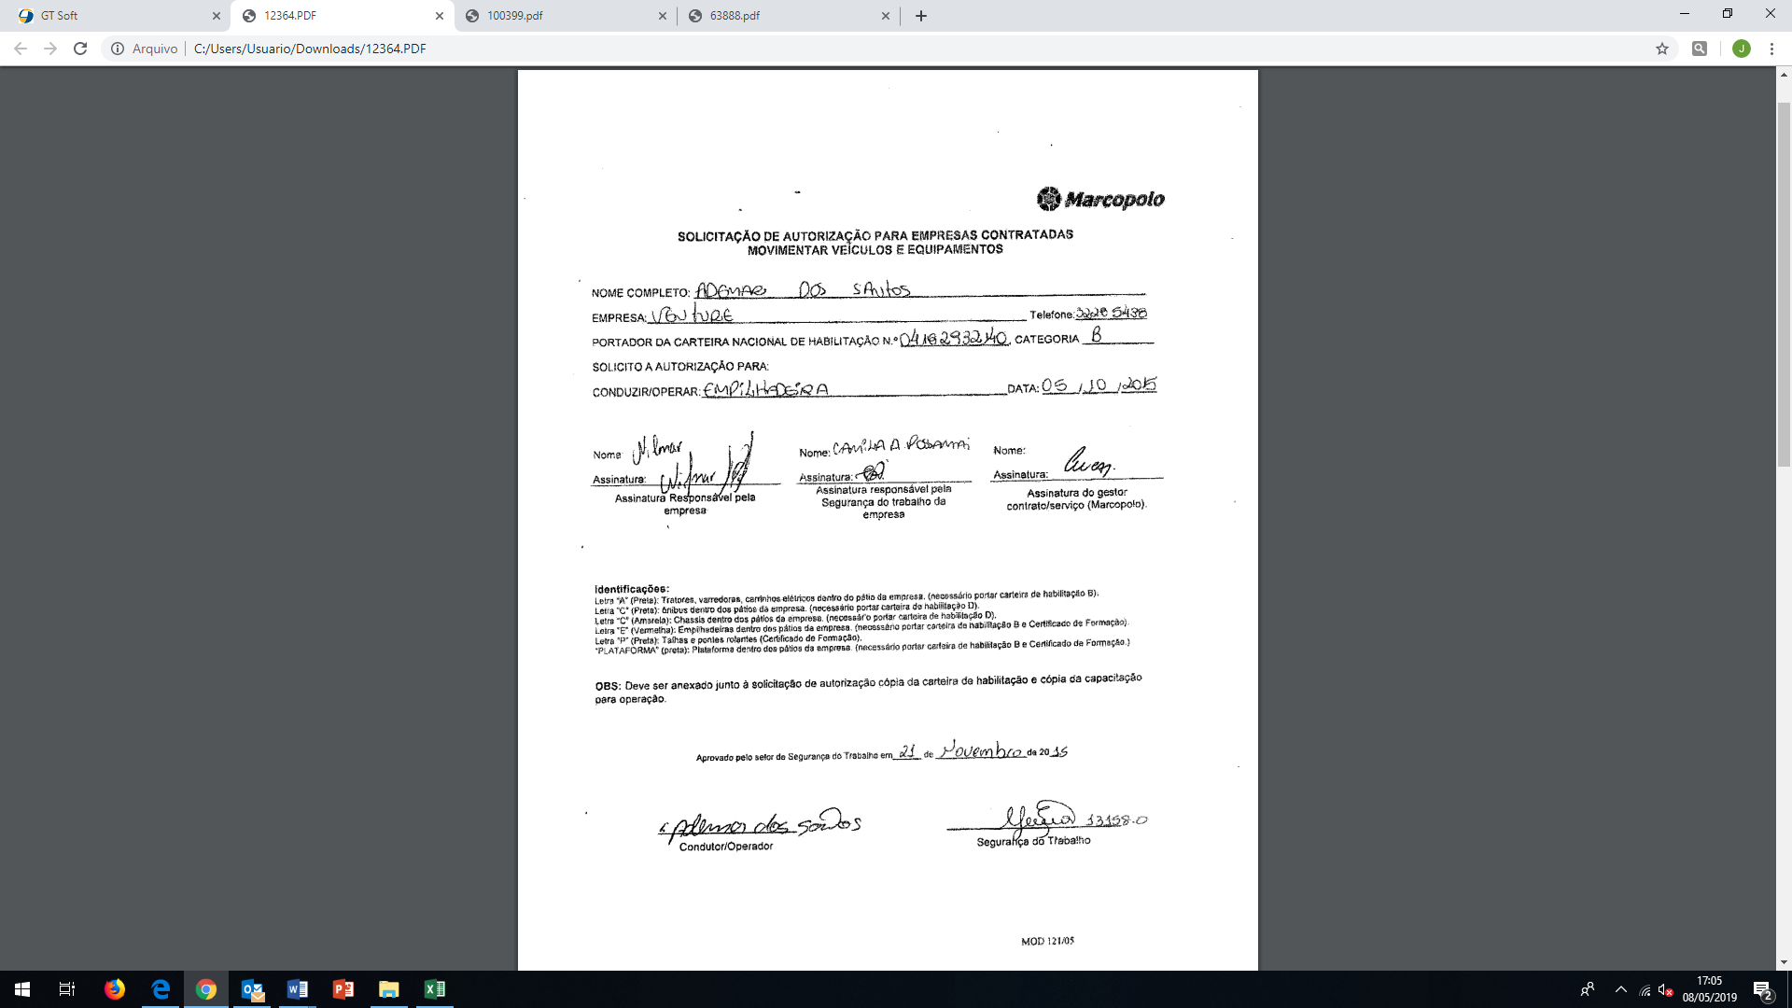

- Somente inserir o requisito se o prestador ou o cliente solicitar, não automático, pois o terceiro deve ter a autorização em mãos antes da abertura do requisito, para evitar somente o bloqueio.
- Conferir se o documento está com o nome do funcionário corretamente.
- Conferir se o documento está devidamente preenchido e assinado pelos responsáveis do cliente.
- Conferir a aprovação com assinatura do SESSMT do cliente.
  - Periodicidade única
  - Download do documento pode ser feito pelo portal

CERTIFICADO FORMACAO/RECICLAGEM VIGILANTE - 200H – BIENAL

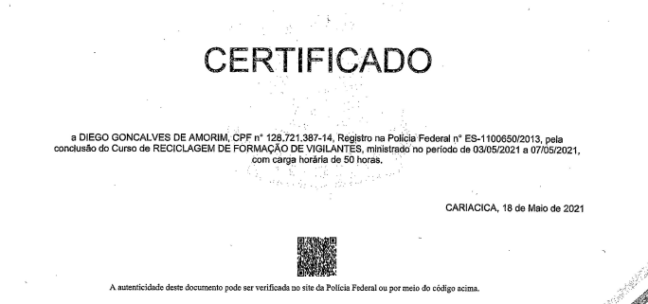
- Nome
- Data (a data do último dia de treinamento deve ser a inicial no Portal)
- QR Code ou carimbo da PF
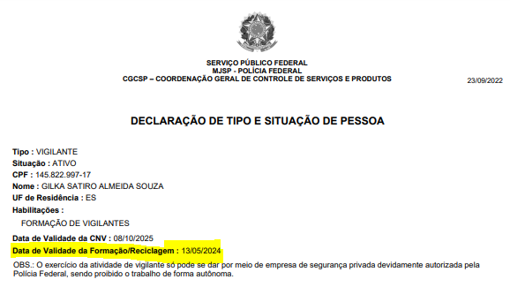
Doc emitido através do site: https://servicos.dpf.gov.br/pgdwebcertificado/public/pages/pessoa/consultarSituacaoPessoa.jsf
- Nome
- Data de validade da formação/reciclagem deve ser a mesma da validade no Portal, ou seja, colocar data inicial dois anos antes da data descrita no doc. Ex: data inicial no caso acima ficou 13/05/22 no Portal.

NOTIFICAÇÃO - NC XX PESSOA (MARCOPOLO, CIFERAL e VOLARE).

NOTIFICAÇÃO - NC XX PESSOA ACIDENTE (MARCOPOLO, CIFERAL e VOLARE).

- O formulário de NC será recebido por e-mail, deve-se ler e entender o solicitado, nesse contexto deve-se definir qual requisito abrir:
- Notificação – NC Pessoa Acidente: para casos de acidente de trabalho;
- Notificação – NC: para todos os outros casos que o motivo gerado não foi acidente.
- Deve-se repassar o e-mail recebido à empresa prestadora, renomeado com o número da NC, orientando-os de como fechar a NC no portal. Esse e-mail deve ser arquivado na pasta NC da empresa na Rede.
- Após abrir o requisito no portal – GT0100 se a NC deve bloquear em todos os contratantes ou GT0010 se deve bloquear em apenas um contratante.
- Caso a empresa tenha prazo para responder a NC e não seja solicitado o bloqueio imediato deve-se abrir a NC e desflegar o campo de bloqueio, monitorar via agenda o item até o prazo definido, se não responder até o prazo deve se:
- Se inserido pelo GT0100 – remover o requisito e a entrega, inserir novamente com o fleg no bloqueio.
- Se inserido pelo GT0010 marcar o fleg no bloqueio após finalizado o prazo.
- Para validar verificar: Assinatura nos campos onde pede, principalmente a do técnico de segurança emitente MP ou Neobus
- Ver se os itens que foram solicitados estão anexados junto a NC como evidencia da execução.

Exemplo - 1
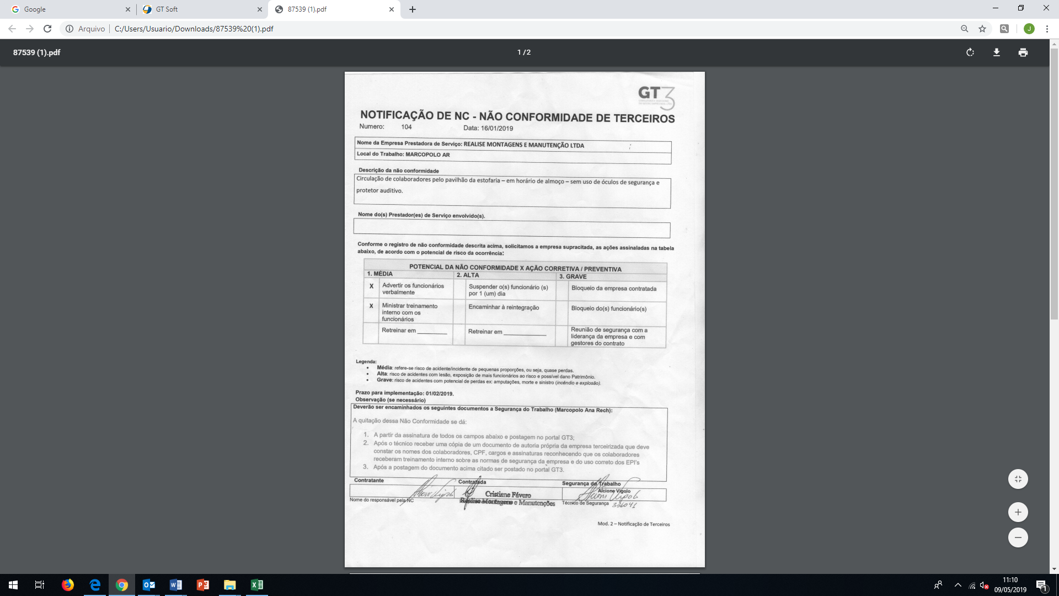

Exemplo – 2
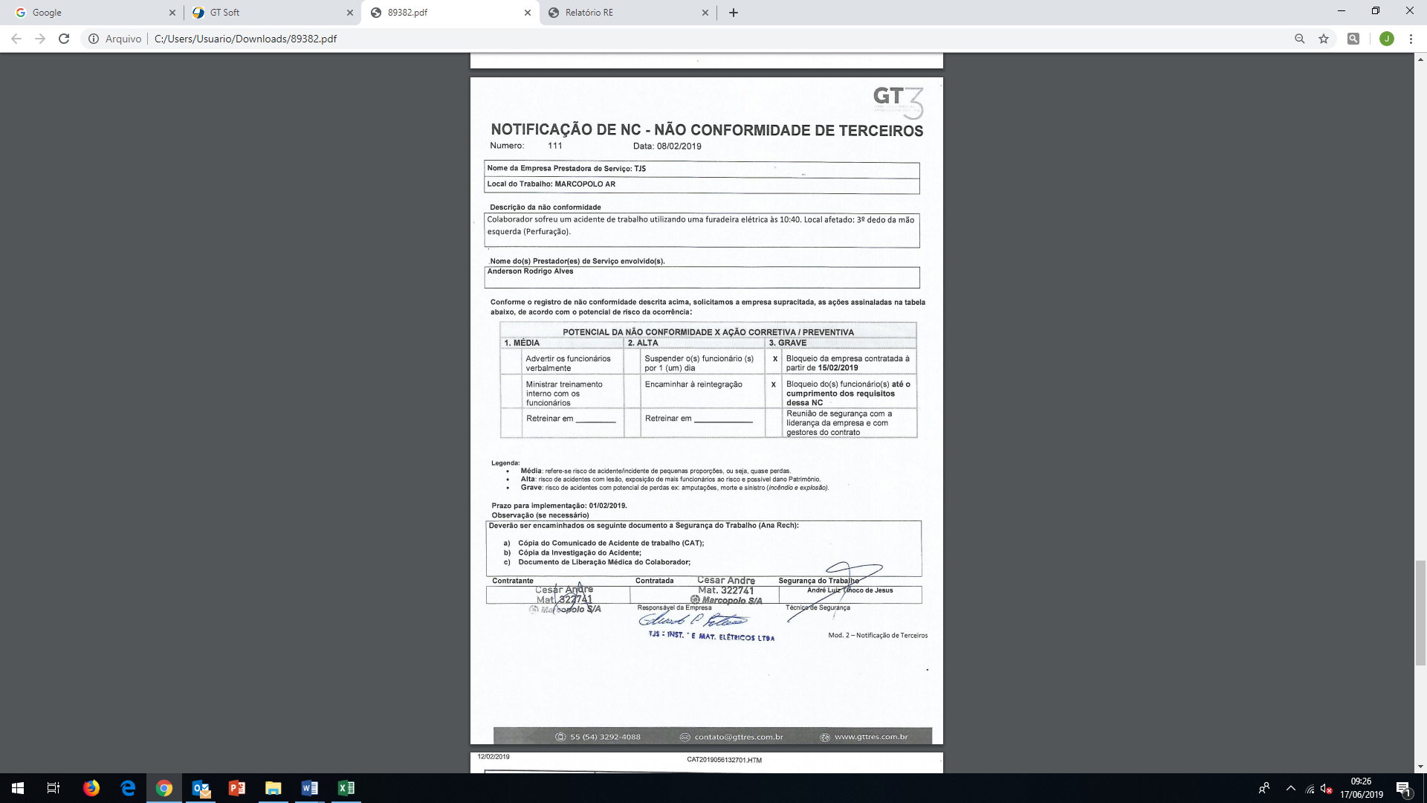

PROCURAÇÃO PÚBLICA – REPRESENTANTE LEGAL DA EMPRESA

Nenhum documento postado até o momento

INTEGRAÇÃO DE TERCEIROS A DISTÂNCIA EAD

INTEGRAÇÃO DE TERCEIROS A DISTÂNCIA CIFERAL EAD

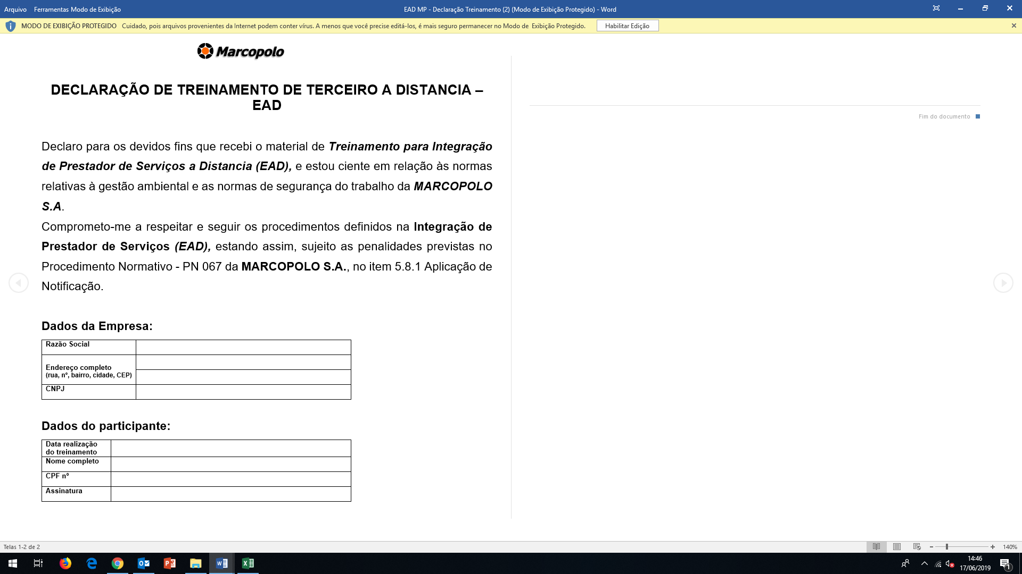

- Verificar data, o nome do funcionário, e se tem assinatura
Passos para o cadastro
1º GT0500
- Lista de perfil (filtro) marcar o login
- Lista de perfis (parte de baixo)
- Adicionar
- Perfil (11) só para a Marcopolo
- Data de hoje (dia da implantação)
- Remover o perfil (2)
2º GT0100 - p/funcionário
- Selecionar a empresa
- Marcar o funcionário (parte de baixo)
- Clicar na lupa
- Adicionar o código (27) p/ integ. EAD
- Periodicidade única

3º Mandar e-mail padrão questionário EAD
OBS.: aguardar postagem do documento no portal
4º GT0500 p/ voltar (2) lista de perfil parte de baixo
5º GT0410 p/ criar a agenda
- Clicar no pesquisar
- Marcar a empresa (p/ quem eu for incluir)
- Historico (parte inferior)
- Adicionar
6º GT0420 p/ verificar se está incluso as integrações
- Verificar todos os funcionarios
- Clicar no funcionario
- Ver na lupa
- Ver a data de treinamentos (parte de baixo – treinamento)

DECLARAÇÃO DE TREINAMENTO IN - LIMPEZA TÉCNICA DE CABINES (MARCOPOLO)

- Verificar se é o documento e se está devidamente preenchido e assinado, com aprovação da Marcopolo  - Verificar o nome do funcionário c/ o cadastro do portal  - Validade semestral e data da emissão é a data do treinamento  Documento exclusivo da empresa VENTURE E SEMAN – MARCOPOLO | POR ENQUANTO ESTE ITEM ESTÁ CANCELADO

DECLARAÇÃO DE TREINAMENTO APR – (MARCOPOLO, CIFERAL e VOLARE)

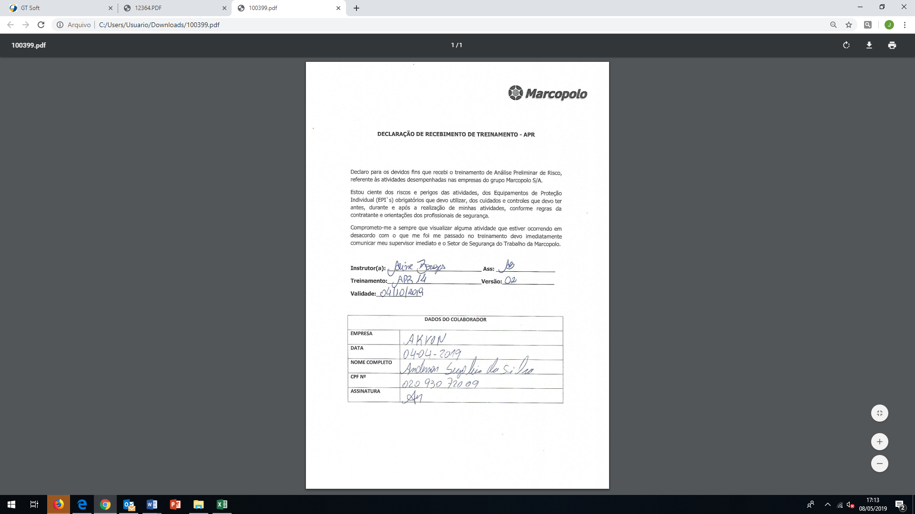

- Baixar a APR (GT0220) documento por contratante
- Verificar o número (ex. APR 070/00) e data de validade
- Verificar se o quê foi enviado na linha do funcionário é a declaração de treinamento na APR e se está devidamente preenchido e assinado pelo tst que o treinou e pelo funcionário treinado.
- Validade de acordo com a planilha de APR empresa, ou seja, a mesma data de validade da última APR vigente no portal.
Atentar para os técnicos que treinam as pessoas:
Declaração APR Marcopolo AR e Planalto – são os tst de AR ou da Planalto.
Declaração da Marcopolo – são os tst ou o eng da Ciferal.
No portal há linha específica para cada declaração referente a cada contratante, deve-se verificar ao validar se o item que está sendo validado é para o contratante referente a linha onde está postado o documento – essa verificação pode ser feita no GT0220 ou no GT0130. Não se deve validar declaração da MP na linha correspondente a declaração Ciferal.

ORDEM DE SERVIÇO – Grupo IMEC

- Conferir o nome da empresa
- Conferir o nome do funcionário
- Conferir a função na OS conforme os documentos do funcionário
- Data de treinamento na OS
- Assinatura do funcionário (digital ou manual).

Periodicidade de atualização / Vencimento: Bienal

DECLARAÇÃO DE TREINAMENTO APR – Jungheinrich

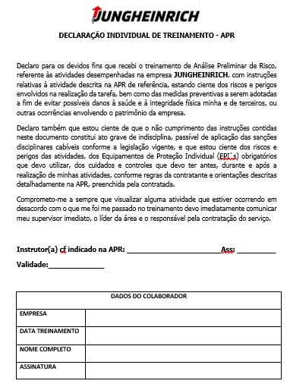

- Realizar download da APR da empresa no GT0100 ou GT0220
- Instrutor indicado na APR
- Assinatura do Instrutor
- Validar cf validade da APR
- Preencher todos os campos e assinatura do colaborador onde pede

Docs pessoais - Jungheinrich

- Qualquer doc com foto

OBS: Não confundir com a solicitação de docs pessoas da Mebrafe.

Ordem de Serviço – Jungheinrich

- Identificação da empresa e do funcionário;
- Função conforme o cadastro;
- Riscos conforme o descrito para a função no PGR e
- Assinatura do colaborador (NÃO APROVAR COM ASSINATURA COLADA – DEVE SER DE PRÓPRIO PUNHO, ou ELETRÔNICA).

OBS.: Periodicidade da Ordem de Serviço: Deverá ser atualizada quando for atualizada a função do colaborador, no portal será visualizada como única.

Termo de integração – Jungheinrich
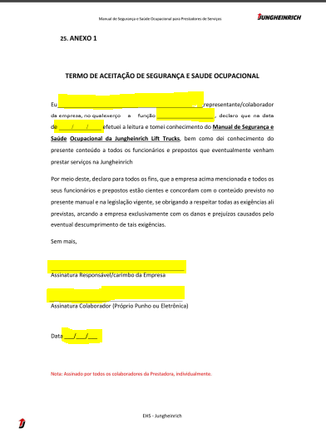
- Preencher campos em branco, destacados acima
- Coletar assinatura nos campos indicadas

*OBS: função não é impeditivo para aprovação

TERMO OPÇÃO VALE TRANSPORTE – Jungheinrich

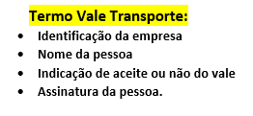

COMPRA VT - RECARGA VALE TRANSPORTE – Jungheinrich

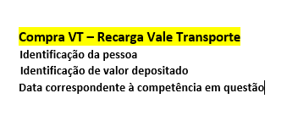

Como funcionará: se o funcionário ao enviar o Termo Opção Vale Transporte indicando que aceita e utilizará do benefício, aprova-se o que foi anexado e tudo ok.
Entretanto, se ao anexar o Termo ele indicar que não utilizará do benefício, devemos ir até o GT0100 e isentar o requisito “Compra VT – Recarga Vale Transporte” para este colaborador, pois não será aplicável a ele.
*Obs: ao contrário do Ponto e do Holerite que se referem sempre ao mês anterior, o VT irá se referir ao mês atual. Exemplo: ao avaliar um COMPRA VT com vencimento para 15/07/xx, o carregamento precisa ter sido feito ainda no mês de julho ou no máximo ao final do mês de junho, pois corresponde aos créditos que o funcionário utilizará durante aquele mês.

Carteira de vacinação – Refrisul

- Nome do funcionário
- Anual a contar da data de postagem no Portal.

CARTA BLASTER
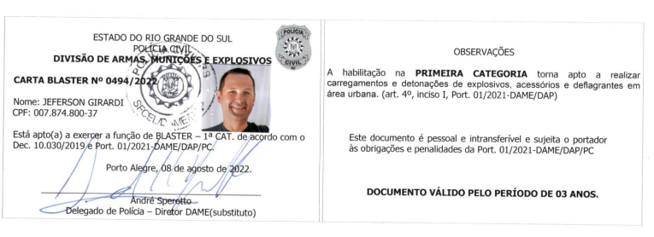
- Nome
- Validade
- Assinatura Polícia

CURSO DE CONDUTORES TRANSPORTE COLETIVO
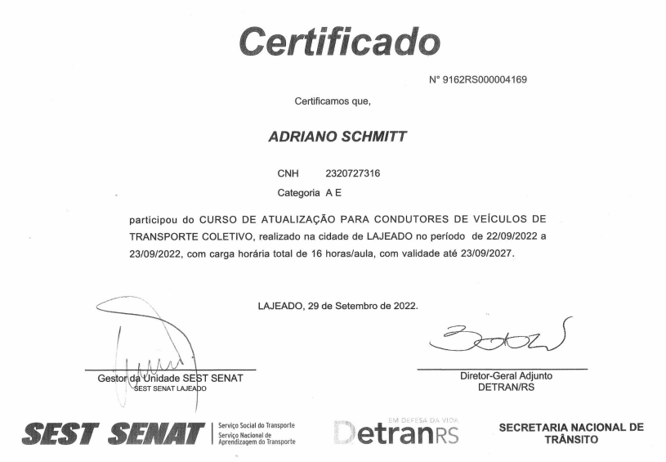
- Nome
- Validade

ESTATUTO SOCIAL / ATA DE ADMISSAO COOPERATIVA

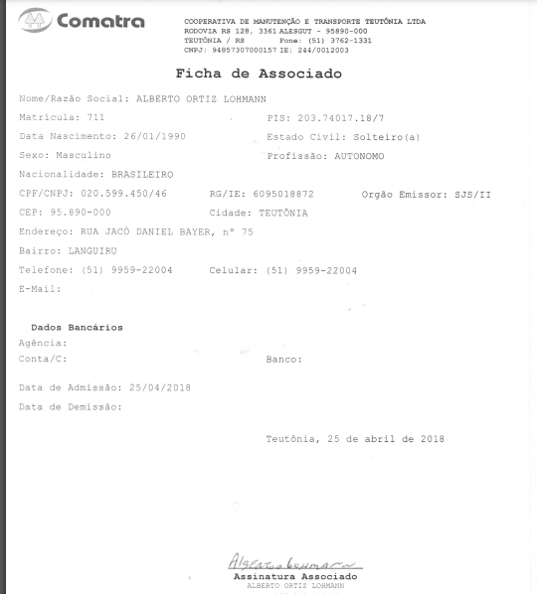

- é da empresa em que está cadastrado
- nome

OBS: no momento só consta para a Coomatra e duas pessoas da Alimentar Marcopolo.

Docs pessoais

Refrisul

- CTPS - Obrigatório
- RG
- CPF
- CNH*

OBS: Se o RG já contemplar o CPF também, pode ser CTPS +RG, idem para o CPF.
CTPS + CNH está ok, visto que a CNH contém RG e CPF

Mebrafe

- CTPS +
- RG
- CPF
- CNH*

OBS: Se o RG já contemplar o CPF também, pode ser CTPS +RG, idem para o CPF.
CTPS + CNH está ok, visto que a CNH contém RG e CPF

OBS²: Se for sócio, deves anexar somente CNH ou RG, porém o doc não deve ser isentado.

OBS³: também é possível aceitar a página do e-Social ao invés da CTPS. Exemplo: Wesley – AKF

53 CARTÃO PONTO

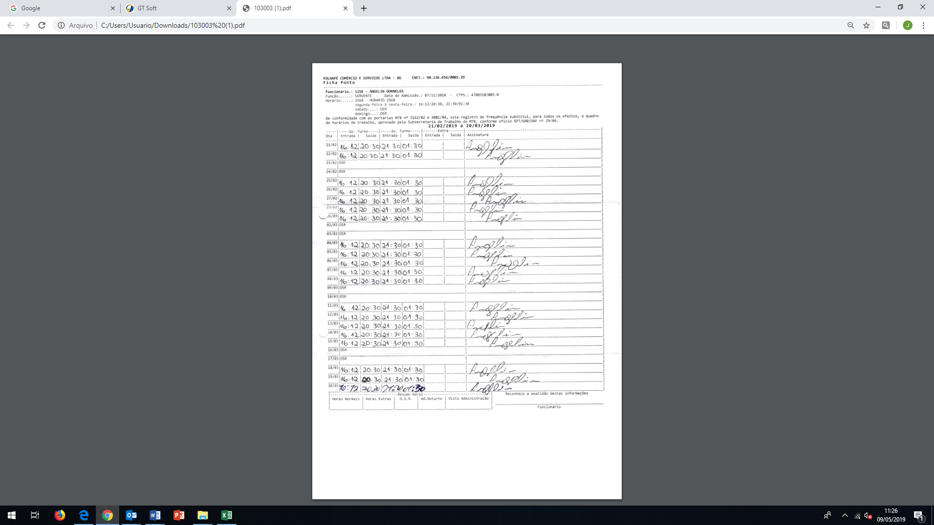

- Verificar o nome do funcionário se igual ao da folha enviada.
- Verificar se tem assinatura do funcionário (Alimentar pode ser sem assinatura)
- Conferir a data
  - Quando foi contratado dentro do mês, alterar (GT0100) vencimento para o dia xx do mês seguinte.
- PERIODICIDADE MENSAL
Não é necessário indicar data específica de emissão, pois o Portal carregará corretamente a data indicada pela contratante – não está funcionando no momento 03/01/23. Indicar data conforme acordado com o contratante.

CERTIFICADO DE QUALIFICAÇÃO DE BOMBEIRO CIVIL
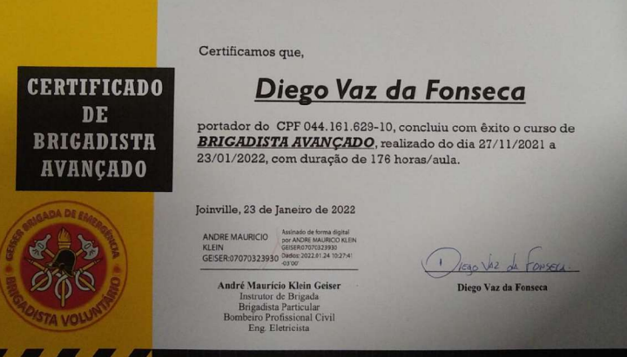

- - Nome
- - Assinaturas do instrutor
- - Se o certificado é específico de bombeiro civil
- - Dentro da validade de 2 anos

RPA - RECIBO DE PAGAMENTO AUTONOMO
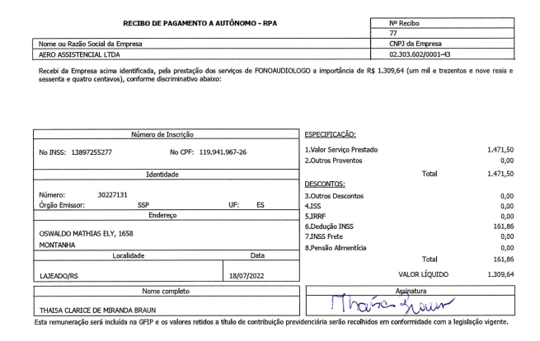
- Nome
- Competência
- A data não é pré-definida como os holerites, porém costuma-se colocar 15/xx para manter padrão; podes conferir com o limite de entrega do doc para ver com qual data aprovar.

RECIBO DE PAGAMENTO – (HOLERITE + COMPROVANTE DE PAG)

- Nome da pessoa
- Razão social/CNPJ
- Competência deve ser sempre o mês anterior ao limite de entrega.
- Ex: se vence em 15/07/21, o mês a ser enviado deve ser junho/21. Se vence em 15/08/21, o mês a ser enviado deve ser julho/21.
- Aprovar sempre com o dia XX.
** Para Minuano/Brinox/Sulbrás ainda é aceito doc com data e assinatura. Demais contratantes deve ser anexado holerite + comprovante de pagamento, em um único arquivo.

CONTRATO DE PRESTACAO SERVICOS AUTONOMO

- Contrato de prestação de serviços padrão
- Deve conter nome da pessoa e dados da empresa sob a qual a mesma está cadastrada
- Assinatura da empresa e pessoa

Ordem de Serviço Alimentar e Refrisul
Modelo sem assinaturas

- Nome do funcionário
- Função
- Riscos cf descrito no PGR para a função
- Assinatura do funcionário
- Data de treinamento.

- Refrisul

- Nome
- Função
- Assinatura
- Data do Treinamento

Política de Segurança da Informação (MARCOPOLO, CIFERAL e VOLARE)
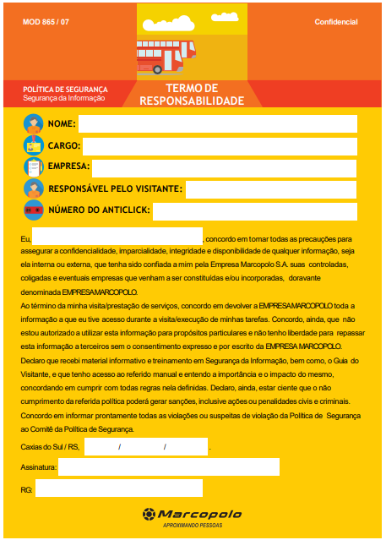
- Novo modelo entrou em vigor em 24/02/25. Todos preenchidos a partir desta data devem estar neste novo modelo.
- Função diferente, falta de responsável pelo visitante e número do anticlick não são impeditivos para aprovação

- demais campos devem estar preenchidos corretamente

Qualificação de Segurança - Atividades em Veículos Elétricos – ÚNICO

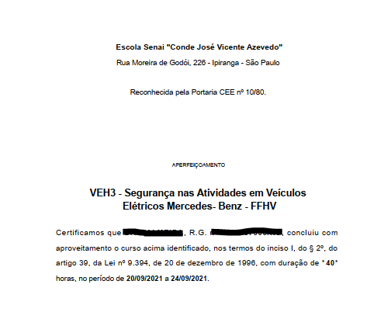
- Verificar se o curso se refere ao tema de Segurança com veículos elétricos
- nome do funcionário
Obs¹: atualmente apenas para empresa Mercedez

TERMO AUTORIZACAO CAMARA FRIA - INFORMADA

- Nome da empresa
- Unidade
- Nome do funcionário
- CPF preenchido
- Data e fleg de autorização
- Assinatura funcionário
- Nome do responsável pela UNOP
- Assinatura responsável pela UNOP
- Todos os campos devem estar preenchidos

TERMO DE PROIBICAO CAMARA FRIA – ÚNICO
- Nome da empresa
- Unidade
- Nome do funcionário
- CPF preenchido
- Assinatura funcionário
- Nome do responsável pela UNOP
- Assinatura responsável pela UNOP

TERMO DE RESPONSABILIDADE (GPF)

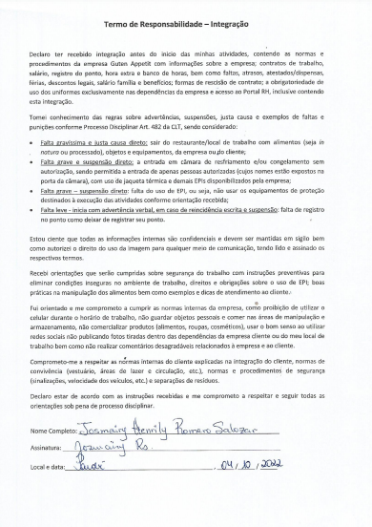
- É igual ao termo de responsabilidade integração gastronomia do contrato efetivo (CLT).
- Conferir se é da pessoa e está assinado pela mesma

CONTRATO DE TRABALHO EFETIVO (CLT)

- PERIODICIDADE – ÚNICA

No arquivo é necessário conter todos documentos mencionados abaixo:

- Contrato de trabalho – não é necessário comparar função com a ficha registro
- Prorrogação do contrato de experiência na seguinte condição:
Contrato Determinado - não precisa solicitar prorrogação
Contrato Indeterminado - não precisa solicitar prorrogação
Contrato Experiência - solicitar prorrogação somente para admitidos após o ano de 2016.
- Acordo de compensação de hora extra;
- Autorização para desconto em folha;
- Solicitação de Vale transporte;
- Autorização de crédito;
- Autorização para uso de imagem;
- Termo de responsabilidade – Integração Gastronomia e;
- Termo de consentimento LGPD.
– Refrisul

- Nome
- Assinatura
- Prorrogação do Contrato de Experiência

COMPROVANTE PAGAMENTO DE FÉRIAS

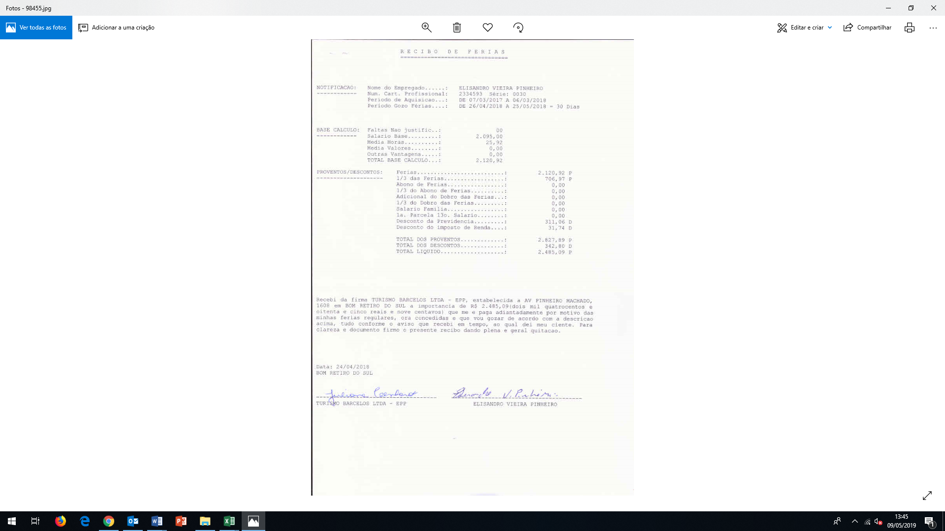

- Verificar se o nome do funcionário corresponde ao do recibo de férias enviado.
- Verificar se tem assinatura
  - Quando foi contrato a menos de dois anos, alterar a data de vencimento (GT0100) para dois anos a partir da data da contratação.
  - Quando férias já gozadas considerar a data de emissão do documento no portal, o primeiro dia após a data do encerramento do período aquisitivo que consta no recibo de férias postado.

- PERIODICIDADE BIENAL

FGTS EXTRATO ANALITICO TRABALHADOR

- SOMENTE PARA TURISMO BARCELLOS, QUE ESTÁ DESATIVADA NO MOMENTO 03/01/23

CARTEIRA NACIONAL DE VIGILANTE - 5 A

- Nome do vigilante;
- Data de validade da Carteira;
- Envio de frente e verso, em formato eletrônico ou digital.

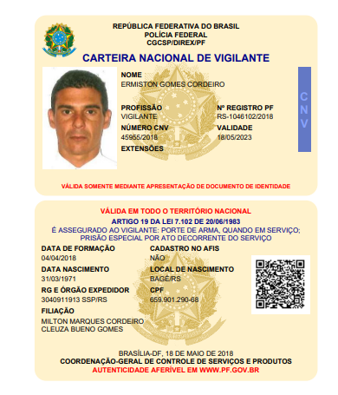

NOÇÕES DE DIREÇÃO DEFENSIVA – CSG/MASER
- Nome do colaborador
- Assinatura colaborador
- Assinatura Ministrante
- Mínimo 4h
- Não permitido EAD (CSG)

CONTRATO DE TRABALHO EFETIVO (CLT) - Woodbridge
- Verificar se é de fato um contrato de trabalho efetivo
- Refere-se à empresa/CNPJ em questão
- Nome da pessoa

*Obs: caso venha a ficha registro do e-Social também será possível aprovar.

Ordem de serviço Mebrafe e Salton

- Identificação da sua empresa (Logotipo, Nome ou CNPJ...)
- Nome do funcionário
- Riscos da função
- Função do funcionário
- Data de treinamento
- Assinatura do funcionário
Obs: não precisa conferir Riscos com PGR

DOCS RESCISÓRIOS

MARCOPOLO – CIFERAL – VOLARE – RONI CHAVES – GRUPO PRATO FEITO (ALIMENTAR, VILLARE, GUTTEN, PRATO FEITO, etc)

A quem se aplica: somente as empresas RESIDENTES/CONTRATANTES (GPF). Demais empresas CONTRATANTES não serão gerados documentos rescisórios

- ASO DEMISSIONAL : Conferir os mesmos itens do ASO periódico: CNPJ / Nome e função / data do clínico demissional/ assinaturas (pessoa + médico examinador) / médico coordenador se obrigatório. Caso o ASO enviado não seja demissional atentar para o item abaixo para validar o último ASO periódico: https://www.gov.br/trabalho-e-previdencia/pt-br/composicao/orgaos-especificos/secretaria-de-trabalho/inspecao/seguranca-e-saude-no-trabalho/ctpp-nrs/norma-regulamentadora-no-7-nr-7
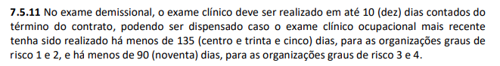

- FGTS EXTRATO P/FINS RESCISÓRIOS

- Conferir se o documento pertence à pessoa
- Conferir se há um depósito feito recentemente

Obs: caso o funcionário tenha entrado e saído no mesmo mês ou tenha sido demitido por justa causa, isentar no GT0100 e indicar no campo de observações.

DEMONSTRATIVO TRABALHADOR

- Conferir se o documento pertence à pessoa
- Conferir se a empresa indicada no doc é a mesma do Portal
- Data da movimentação deve bater com a data de afastamento no TRCT

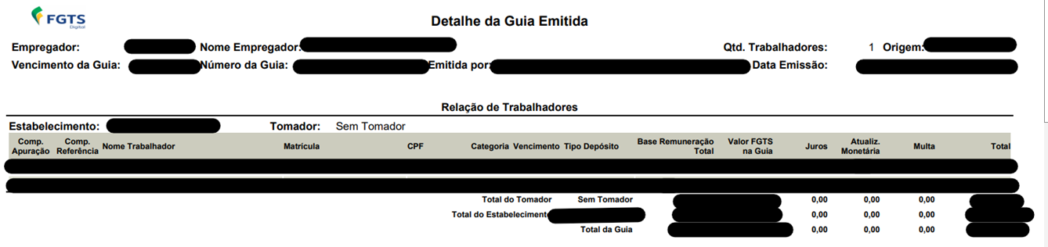

** Quanto ao item do demonstrativo do FGTS, nos casos em que o funcionário solicita desligamento este documento não será gerado, portanto devemos isentá-lo sempre que identificarmos na carta de desligamento ou no TRCT que este foi o motivo de sua saída.
Exemplo: Vagner Rodrigues da Silva – TJS Instalações

- PPP (Exclusivo GPF) – verificar nome, empresa, data de emissão e assinatura do funcionário no PPP. Obs.: não há necessidade de assinatura ou carimbo por parte do GPF.
- Em casos que a admissão é a partir de 2023, pode ser aprovada a seguinte declaração:
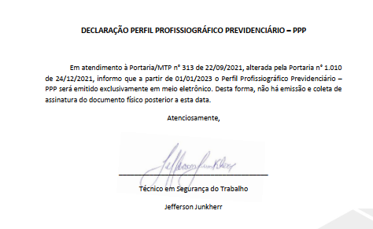

- TRCT – verificar se é da pessoa desligada, se está assinada e o saldo que esta tem a receber. Confrontar com o recibo de deposito onde os valores devem fechar – TRCT x COMPROVANTE DE PGTO.

- OBS: somente para MP/Ciferal e Volare, é possível duas testemunhas assinar na falta da assinatura do funcionário desligado.
- OBS: não é necessário solicitar assinatura do empregador para o GPF, salvo unidades Marcopolo

- CARTA DE DESLIGAMENTO: não será carregado para todos os CONTRATANTES (apenas para MP/CIFERAL/VOLARE e RONI): conferir o motivo do desligamento fecha com o motivo informado no TRCT.

*Obs: GPF pode anexar prorrogação de experiência no lugar da carta

*Obs²: GPF pode anexar contrato determinado no lugar da carta, caso coincida a data de término de contrato com a data que a pessoa está sendo desligada

OBS: Quando o sócio sai da empresa. O procedimento deve ser o mesmo – desligar do sistema, porém nestes casos devemos somente isentar os docs rescisórios no GT0100.
Exemplo: Ricardo Prebianca – TJS Instalações
OBS.: Quando funcionário com vínculo temporário do GPF for desligado e os documentos rescisórios forem enviados sem assinatura, deve existir uma justificativa em anexo (chamando o funcionário para assinar – e-mail / print do whats....).
SOMENTE PARA GPS/FORTALEZA/TOP SERVICE:
- Casos de demissão por justa causa/abandono de emprego: Realizado o primeiro agendamento (evidenciar o aviso – e-mail, carta, mensagem ou WhatsApp). Se ausente na data e horário agendado – Anexar ao portal todas as evidências da negativa.
- Casos de demissão normal – Realizar o primeiro agendamento (evidenciar o aviso – e-mail, carta, mensagem ou WhatsApp). Se ausente na data e horário agendado – Pazo de mais 15 dias.
Realizar novo agendamento (evidenciar o aviso – e-mail, carta, mensagem ou WhatsApp). Se ausente na data e horário reagendado – Anexar ao portal todas as evidências.

INTEGRAÇÃO BRINOX

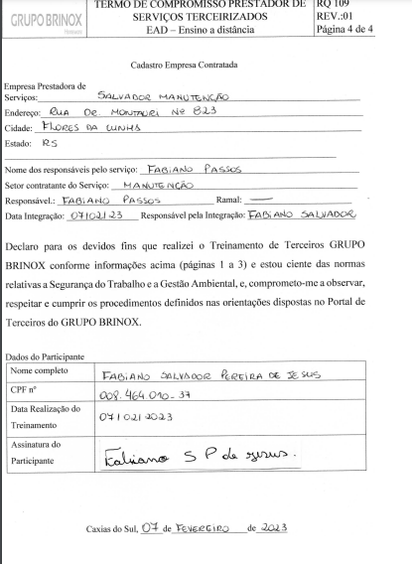

- Obrigatório estar preenchido nome, CPF, data realização e assinatura

- Caso os campos circulados em vermelho (com exceção do ramal – desnecessário) não estejam preenchidos, deve ser aprovado com restrição por 30 dias para ajuste.

TERMO DE TREINAMENTO OEA - SEMESTRAL
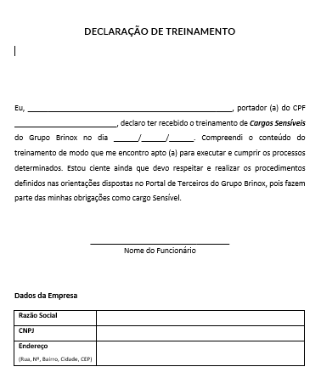

- Nome
- CPF
- Data
- Assinatura
- Dados da empresa

- Doc somente da Brinox, para as empresas:

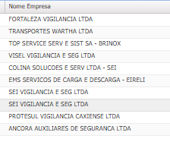

CTPS – Bertolini (matriz e Colatina)
- Nome do colaborador
- Vínculo com a empresa
- Função similar ao ASO
- *Pode ser eSocial

CHECK LIST PROCESSO SELETIVO CARGOS SENSIVEIS

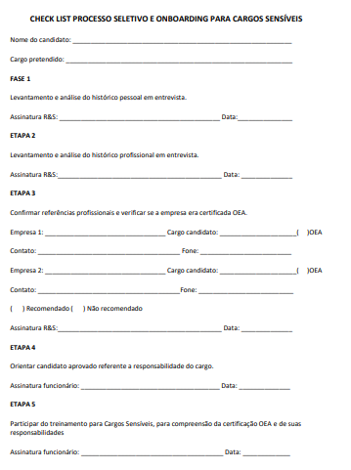

- Não pode estar em branco
- Assinatura e data

- Doc somente da Brinox, para as empresas:

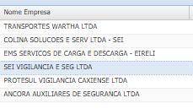

Apólice de Seguros Alimentar

- - Nome da funcionária conforme o cadastro no portal.
- - Data da vigência da apólice – data inicial e final (requisito terá periodicidade informada na configuração do portal).

Termo de Adesão ao plano de Saúde

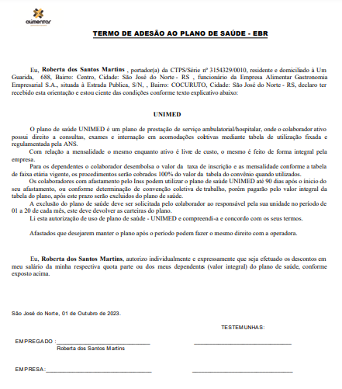

- Necessário a assinatura do gestor e do funcionário.

Obs: somente para unidade EBR (set/23)

Acordo individual de trabalho

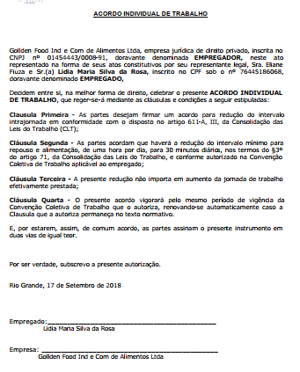

- Assinatura colaborador

- Assinatura empresa

Modelo de recusa/não aplicável
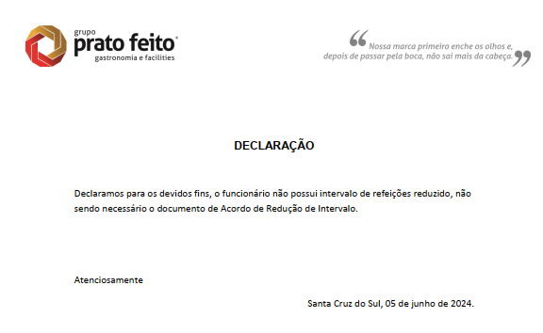
- Apenas validar

Modelo Isenção Autorização Banheiro
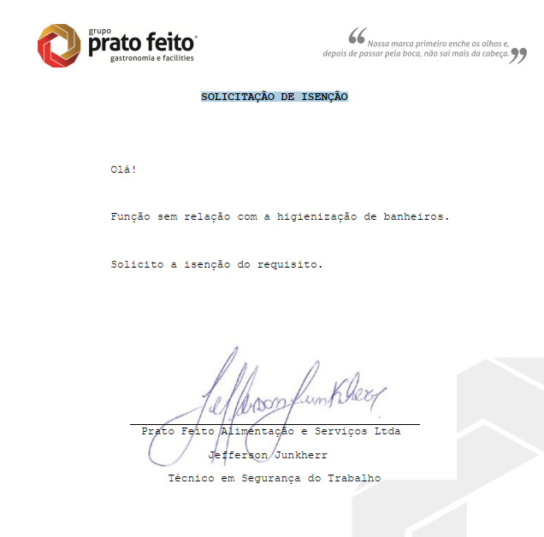

- Validar e isentar posteriormente.

OBS: supervisoras de contrato não possuem este doc

Autorização de higienização e coleta de resíduos das instalações sanitárias

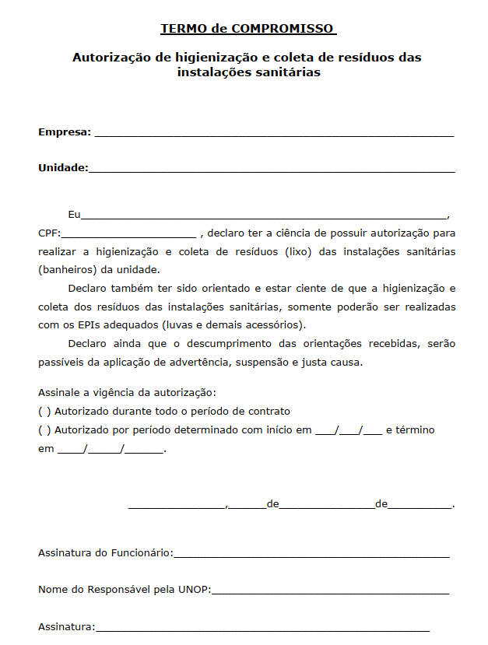
- Precisa estar preenchido e assinado

Restrição de higienização e coleta de resíduos das instalações sanitárias

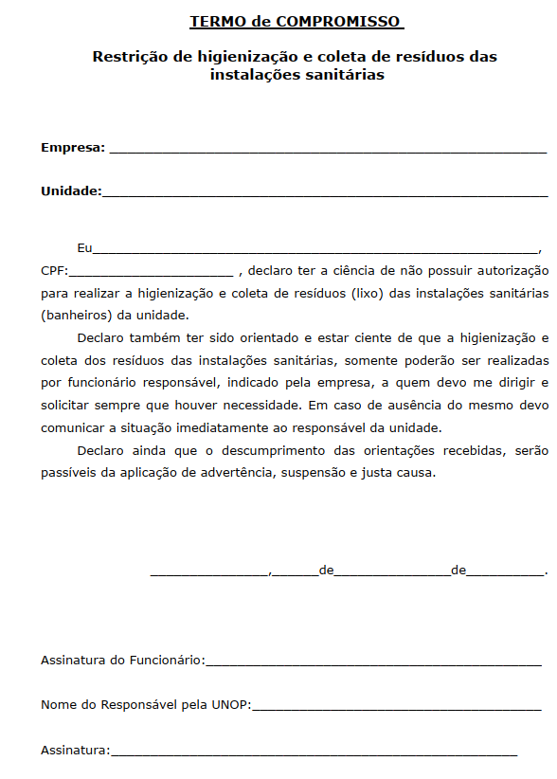
- Precisa estar preenchido e assinado

CERTIDÃO CADASTRO/REGISTRO CRN (CONSELHO NUTRICÃO)

Atualmente, nos docs de pessoas, se encontra apenas em algumas profissionais da Torino.

- Nome da pessoa
- Validade


Bertolini BSA

Foto
- Preferencialmente 3x4
- Legível

CTPS
- Carteira de Trabalho Digital (constando página de identificação do colaborador e vínculo com empresa)

Cópia CPF + RG (colorida e legível)
- Pode ser somente o RG se o mesmo conter o CPF, caso contrário, enviar RG + CPF, em separado

ASO
- Comparar riscos com o PCMSO
- Demais itens - padrão
- Caso de assinatura digital, necessário anexar protocolo de assinatura.

Carteira de vacinação
- Nome
- Precisa conter vacina da febre amarela e antitetânica

EPI
- Semestral
- Trimestral se definido pela contratante em casos esporádicos
- Caso de assinatura digital, necessário anexar protocolo de assinatura.

NRs
- Todos devem obedecer ao padrão estabelecido + contar o endereço/local de treinamento
- Caso de assinatura digital, necessário anexar protocolo de assinatura.

NR 11 – Guincho
- Anual; demais contratantes é bienal
- Caso de assinatura digital, necessário anexar protocolo de assinatura.

Curso NR 34 - Capacitação em Soldagem

- Precisa de responsável técnico – Eng Mecânico/Metalúrgico/Seg do Trab/TST com registro no CREA, etc.
- 8 horas
- Caso de assinatura digital, necessário anexar protocolo de assinatura.
- Anual

NR 01 - Ordem de serviço individual

- Nome empresa
- Nome colaborador
- Assinada por ambas partes
- Deve conter todos os riscos e EPIs da função cfe o PGR, inclusive na forma a serem descritos.
- Anual

Definições Grupo Prato Feito

- Supervisor de contrato deve ser isentado cartão ponto e incluída ficha de EPI anual (isentar ficha de EPI 60 dias)
- Jovem Aprendiz não possui ficha de EPI
- Fichas de EPI que vierem com solicitação para mudança anual (somente Unimed solicita), devemos salvar o arquivo, alterar no GT0100, anexar e aprovar o arquivo.
- Cartão ponto pode ser aprovado sem assinatura
- Docs rescisórios pode ser enviado tentativa de contato com a pessoa caso não tenha assinatura da mesma.

Definições gerais
Ficha de EPI dos vigilantes pode ser considerada data de entrega do último uniforme, não necessariamente precisa ser alguma entrega com CA. Inclusive para Protesul.
Revisar o dia anterior do dashboard todas as manhãs.
Verificar o preenchimento da data de admissão na validação da Ficha Registro
Identificar as pessoas para quem for solicitar o EAD (quando for solicitado ao contratante).
Rotina de prorrogar o requisito 53 e 57 para todas admissões da Minuano e do GPF
Inserir requisito NR 35 – Somente se ASO tiver aptidão para altura
Inserir requisito NR 18 – Somente se tiver NR 35 OK
Sócio – Isentar EPI somente quando não realizar atividades operacionais (documentar / registrar por e-mail e assinalar no campo de observações das pessoas GT0100)
Sócio – Isentar o ASO somente quando não realizar atividades em altura.
Sócio – Se tiver ASO é a função do ASO que deve ser indicada no portal, e as possíveis isenções são as mesmas se houver os casos acima.
Mecamonte – Remover NR12 inserir NR 35 / NR 33
A3M – MR Promoções – Isentar ficha de EPI?
ASOS Semestrais – DMG / Clean Air / Assmann
Associados Languiru – EPI 60 dias manter e isentar do EPI Anual para os novos cadastros (solicitada regra automática por script á insoft – no aguardo)
Associados / Cooperados Grupo Prato Feito – Isentar CNH / contrato efetivo CLT / EPI / OS
Supervisores / Associados do Grupo Prato Feito – Isentar Cartão Ponto e Alterar EPI para anual
Auxiliar de Cozinha efetivos - Somente da Glow Hosp Unimed – mudar para o ASO semestral – mas manter os temporários com ASO anual.
Aprendizes do grupo Prato Feito – Isentar EPI
Cartão ponto de pessoas afastadas ou em férias podem ser aprovados sem assinatura, demais devem ser cobradas as assinaturas, mas se não tiver assinado pode aprovar...(rever)
Fichas de EPI do setor de rouparia da Glow Hosp. Unimed deve ser modificado para anual (isentar o de 60 dias e desisentar o anual).
Fichas de EPI da função de Bombeiro Civil do GPF (Unimed) deve ser modificado para anual (isentar o de 60 dias e desisentar o anual).
Alimentar nas Unidades MP e Neo – não gera cartão ponto se não for indicado o turno Alimentar no cadastro (revisar item com a Insoft). Ao indicar qq turno gera o da sede automaticamente, mas não gera o da Alimentar 74 que deve ser inserido manualmente (orientada Luana na MP e Bianca na Neobus), rever para isso ser automático – Chamado encerrado pela Insoft por que o orçamento não foi aprovado.
- Auditoria de sistema - Ao validar PGR e PCMSO revisar as entregas já validadas : FR se bate com a função e CNPJ e se está no PGR / ASO se está com a data certa no portal (clínico) e se está apto com nome e funções corretas, ficha de EPI se está com o nome da pessoa e da empresa + datas certas no portal + CA e assinaturas nas entregas – Rever os treinamentos existentes (reanalisar um a um) – Lembrar de rever se os requisitos padrões estão corretos para cada função, se faltar algo consultar o campo de observações, se não estiver descrito é necessário descrever antes procurar o motivo na pasta de arquivos.
Alimentares Unidades Alliance – Alteradas as Periodicidades do PGR e PCMSO para Anuais – acordado mudar a periodicidade no portal.

APR MP NEO – Receber por e-mail – salvar na pasta para todos visualizarem – atentar para a prorrogação de prazos (se solicitado analisar cada entrega antes de prorrogar)
Notificações – Receber e comunicar os prestadores – verificar a data de prazo, se necessário ajustar
Mudança do MOD 21 – Autorização para movimentar veículos da MP e NEO (específico NEO) – prova da PTA aprovado ou não impacta na mudança da Autorização do portal (caso Seman).
Ao inserir NR 35 e PEMT para as pessoas revisar a ficha de EPI se possui capacete e cinto de segurança com talabarte em Y lançados (solicitação MP/Neo/Volare) optei por aplicar para todos os contratantes

Declaração Treinamento Integração Tabone
Para aprovação no portal:
- Devemos conferir os dados da pessoa;
- Conferir os dados da empresa;
- Conferir a data – que será a data de realização do treinamento;
- Conferir a assinatura do funcionário;
- Conferir se as duas páginas (perguntas e identificação) estão anexadas juntas em um mesmo arquivo pdf; porém não necessário conferir a assertividade das respostas das perguntas, apenas verificar se estão todas respondidas, não sendo necessário reprovar o documento para solicitar a correção das respostas das perguntas.
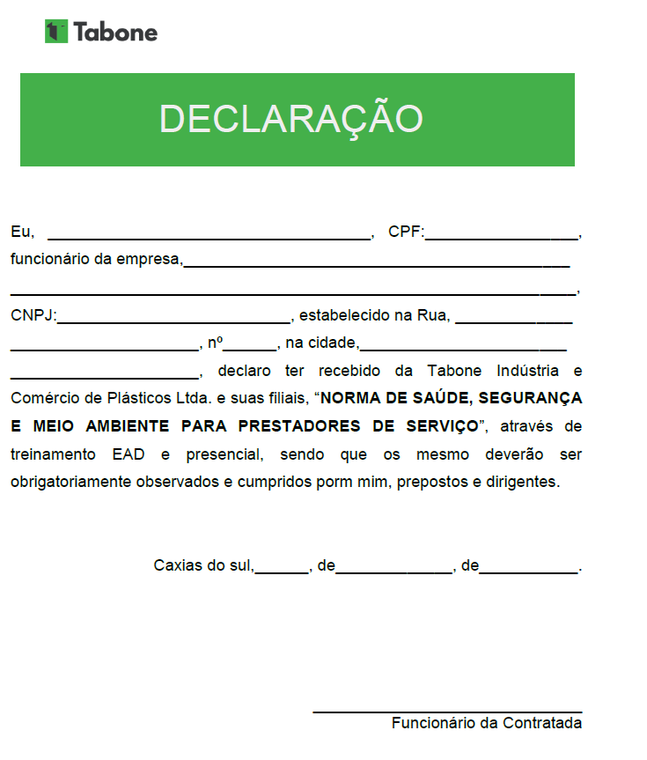

Definições PLS
Para aprovação no portal:

* OS(NR01):
- Indicação da empresa (razão social ou CNPJ);
- Indicação do Nome e assinatura do funcionário;
- Indicação da função (conforme docs do funcionário);
- Indicação de Data do treinamento;
- Identificação, qualificação do Instrutor (sem a necessidade desse instrutor pertencer a área de SST, bem como não é obrigatória a assinatura do instrutor;
- Não é necessário bater riscos com o PGR.

* NR 06:
- Pode ser todo em EAD;
* NR 12 e NR 22 – Inseridos treinamentos para es empresas de Sondagem(Energold e Foraco):
- NR12 - pode ser Online, carga horária mínima de 08hs;
- NR12 – para as todas as funções o treinamento deve ser embasado nas ferramentas referente a operação de Sonda
- NR22:
- Indicação do Nome e assinatura do funcionário;
- Indicação de Data do treinamento;
- Identificação, qualificação e assinatura do Instrutor;
- Indicação e registro do responsável técnico pelo treinamento com a devida qualificação (legalmente habilitado - eng de minas / mineração / eng de segurança do trabalho) (item 2.4);
- Carga horária – mínimo 16 horas (item 2.2 – b – mineração a céu aberto), reciclagem de 8h, em caso do treinamento atual ser de reciclagem será necessário enviar o de formação junto, para a primeira aprovação;
- Conteúdo programático (item 2.2.1);
- O treinamento poderá ser realizado no formato 100 % EAD, ou semipresencial, ou presencial.

